Evaluar para Avanzar 2023-Matematicas-11-2 Pregunta 16

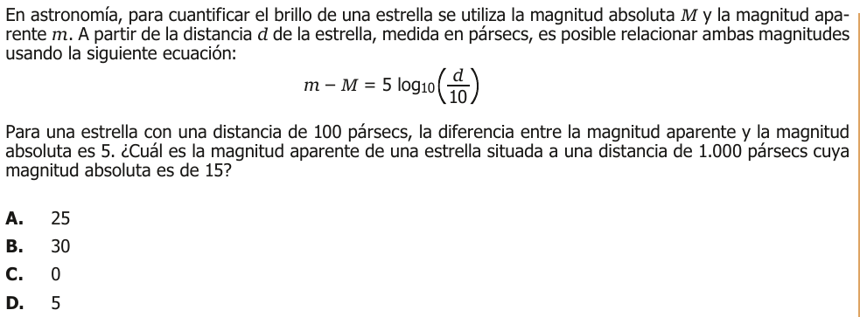

Análisis detallado del problema
En astronomía, para cuantificar el brillo de una estrella se utiliza la magnitud absoluta $M$ y la magnitud aparente $m$. A partir de la distancia $d$ de la estrella, medida en pársecs, es posible relacionar ambas magnitudes usando la siguiente ecuación:
$$m−M=5\log_{10}\left(\frac{d}{10}\right)$$
Para una estrella con una distancia de 100 pársecs, la diferencia entre la magnitud aparente y la magnitud absoluta es 5. Vamos a resolver el problema paso a paso.

Paso 1: Determinar la fórmula para la magnitud aparente
La fórmula dada es:
$$m−M=5\log_{10}\left(\frac{d}{10}\right)$$

Paso 2: Aplicar la fórmula con los datos dados
Queremos encontrar la magnitud aparente $m$ de una estrella situada a una distancia $d$ de 1.000 pársecs cuya magnitud absoluta $M$ es 15.
Sustituimos los valores en la fórmula:
$$m−15=5\log_{10}\left(\frac{1000}{10}\right)$$

Paso 3: Simplificar la expresión dentro del logaritmo
Simplificamos la fracción dentro del logaritmo:
$$\frac{1000}{10}=100$$
Entonces la ecuación se convierte en:
$$m−15=5\log_{10}\left(100\right)$$

Paso 4: Calcular el logaritmo
Sabemos que:
$$\log_{10}\left(100\right)=2$$
Sustituimos este valor en la ecuación:
$$m−15=5×2$$
$$m−15=10$$

Paso 5: Resolver para $m$
Sumamos 15 a ambos lados de la ecuación para encontrar $m$:
$$m=10+15$$
$$m=25$$

Conclusión
La magnitud aparente de la estrella es 25. Por lo tanto, la opción correcta es:
A. 25

Análisis de la Pregunta 2023-Matematicas-11-2-16, según SABER 11 ICFES
- Nivel de Desempeño: 4
- Competencia: Formulación y Ejecución
  - Aprendizaje: Frente a un problema que involucre información cuantitativa, plantea e implementa estrategias que lleven a soluciones adecuadas
  - Evidencia: Ejecuta un plan de solución para un problema que involucra información cuantitativa o esquemática
- Componente: Numérico-Variacional
- Estándar Asociado: Utilizo las técnicas de aproximación en procesos infinitos numéricos
- ¿Qué evalúa?: La capacidad de aplicar una fórmula logarítmica en un contexto astronómico, realizando las sustituciones y operaciones algebraicas necesarias
- Respuesta Correcta: A (25)
- Justificación:
Al sustituir los valores dados ($d=1000$, $M=15$)
en la ecuación $m−M=5\log_{10}\left(\frac{d}{10}\right)$,
se obtiene $m−15=5\log_{10}\left(100\right)$.
- Como $\log_{10}\left(100\right)=2$,
entonces $m−15=10$,
de donde $m=25$
- Distractores:
  - B (30): Resultado de sumar incorrectamente 15 al valor 15 inicial
  - C (0): Resultado de ignorar el término logarítmico
  - D (5): Resultado de considerar solo el coeficiente 5 de la fórmula
- Contenidos Matemáticos Curriculares:
  - Álgebra y Cálculo
  - Período 4
    - Funciones logarítmicas
      - Propiedades básicas
- No genérico
- Eje Axial Disciplinar: Funciones II (Comportamientos Funcionales)
- Tarea: Resolver una ecuación logarítmica aplicada al contexto astronómico mediante sustitución y operaciones algebraicas
- Grado: 11°

